Plans de gestion des sites LIFE Elia

UG:SEL204 - Circuit: 70.129: pylône 41 au 44
Nom complet de l'UG: NEUVILLE/COUVIN 70KV LI

Action LIFE: Lisière restaurée : 5 polygone(s) (0.56 ha)
Autres actions LIFE sous cette/ces portée(s): Pas d'action; Prairies maigres; Fauche

Commune(s): Couvin

Triage(s) DNF concerné(s): Frasnes

Gestionnaire (+ Propriétaire):

DNF (Propr.: Domaine De La Ville De Couvin)

Elia (Propr.: Van Den Bossche, Robert Georges & Tournay, Martine Jeanne)
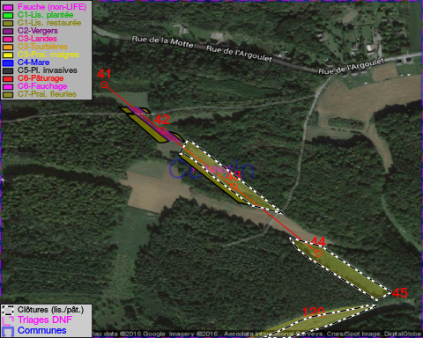

Cet aménagement est entouré d'une clôture de type: ovin mobile

Objectif à long terme :

Lisière structurée stabilisée par sélection d'espèces arbustives

Tous les aménagements ont été terminés en January 2014

Détail par portée
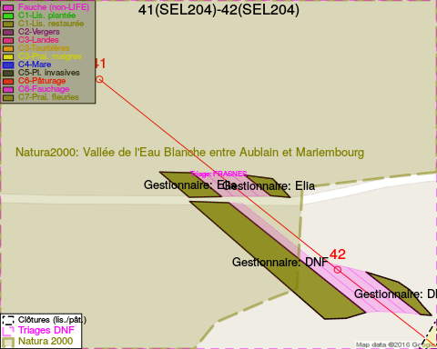
Adresse propriétaire:
- Domaine De La Ville De Couvin : Av De La Liberation 2 Couvin
- Van Den Bossche, Robert Georges & Tournay, Martine Jeanne : Rue De La Chavee, Fra. 56 Couvin
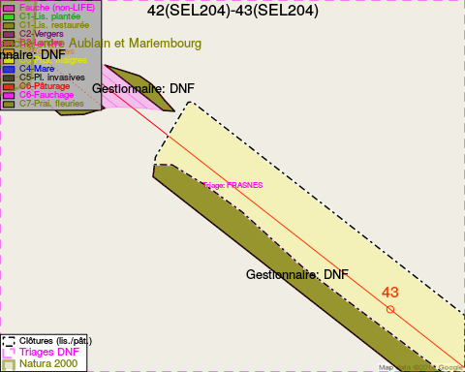
Adresse propriétaire:
- Domaine De La Ville De Couvin : Av De La Liberation 2 Couvin
- Van Den Bossche, Robert Georges & Tournay, Martine Jeanne : Rue De La Chavee, Fra. 56 Couvin
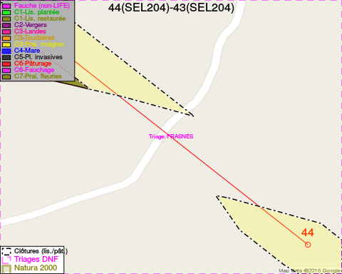
Adresse propriétaire:
- Domaine De La Ville De Couvin : Av De La Liberation 2 Couvin
- Van Den Bossche, Robert Georges & Tournay, Martine Jeanne : Rue De La Chavee, Fra. 56 Couvin

Document réalisé le 29/05/2016

